Informe de resultados del analisis Power BI
Proyecto SQL DB Yu-Gi-Oh | Resultados exportados de visuales

Elemento | Valor
Documento | Informe de analisis y resultados
Fuente | CSV exportados desde paginas 01, 02 y 03 del PBIX
Salida | power_bi\informes\informe_analisis_resultados_powerbi_yugioh.docx
Fecha de generacion | 2026-07-04 11:52
Ultimo snapshot | 2026-07-04 00:00:00

1. Resumen ejecutivo
Hallazgo central: el modelo ya permite separar tres lecturas: cobertura general del catalogo, valor descriptivo por carta/marketplace/set y diagnostico por rareza o presencia en sets.
Indicador | Resultado | Lectura
Cartas | 14,438 | Catalogo amplio; suficiente para rankings y segmentaciones.
Sets | 1,015 | Base amplia para analizar reimpresiones y valor por set.
Rarezas tecnicas | 43,759 | Agrupadas en 47 nombres de rareza.
Snapshots | 11 | Hay base inicial para historico, aunque debe validarse granularidad temporal.
Marketplace con mayor precio medio | eBay ($4.56) | Senal descriptiva; no implica mejor oportunidad.
Carta con mayor precio medio | Blood Mefist ($933.73) | Candidata a revision por posible outlier o carta premio.
Rareza con mayor mediana | European debut ($7.99) | Senal diagnostica de rarezas asociadas a precios superiores.
Carta con mas sets | Blue-Eyes White Dragon (60 sets) | Presencia alta: reimpresion, popularidad o disponibilidad historica.

2. Fuente y metodologia
Este informe usa los CSV exportados desde los visuales de Power BI. Por tanto, analiza el resultado observado en el dashboard, no reconstruye el modelo completo desde MySQL. La lectura mantiene la secuencia: visual, dato observado, interpretacion, decision o cautela.
Pagina | Recursos usados | Finalidad
01_vista_general | CSV de tarjetas, marketplaces, rarezas y captura PNG | Describir cobertura del modelo.
02_analisis_descriptivo | CSV de precios, rankings y valor por set; captura PNG | Identificar concentraciones de valor.
03_analisis_diagnostico | CSV de rarezas, sets por carta y marketplace; captura PNG | Explicar posibles causas o patrones.

3. Vista general
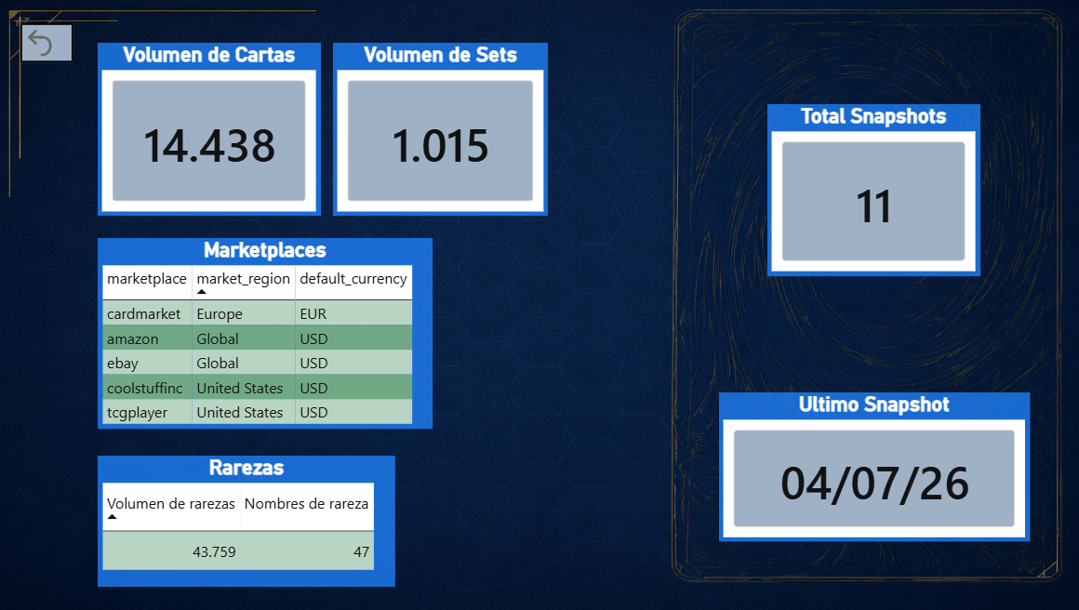
Captura de la pagina 01_vista_general.

3.1 Datos observados
Metrica | Valor
Volumen de cartas | 14,438
Volumen de sets | 1,015
Filas tecnicas de rareza | 43,759
Nombres de rareza | 47
Total snapshots | 11
Ultimo snapshot | 2026-07-04 00:00:00

3.2 Interpretacion
El modelo contiene 14,438 cartas y 1,015 sets, volumen suficiente para analisis de catalogo, precios y reimpresiones. La diferencia entre filas tecnicas de rareza (43,759) y nombres de rareza (47) indica que la rareza debe tratarse con grano controlado: una etiqueta puede repetirse por set, codigo o aparicion.
El historico muestra 11 snapshots y ultimo corte 2026-07-04 00:00:00. Esto permite iniciar lecturas temporales, pero todavia exige cautela antes de hablar de tendencia robusta.

3.3 Marketplaces
Marketplace | Region | Moneda
cardmarket | Europe | EUR
amazon | Global | USD
ebay | Global | USD
coolstuffinc | United States | USD
tcgplayer | United States | USD
Decision de lectura: no mezclar Cardmarket con fuentes USD sin conversion. El informe de resultados de precios descriptivos se centra en USD cuando el visual asi lo exporta.

4. Analisis descriptivo
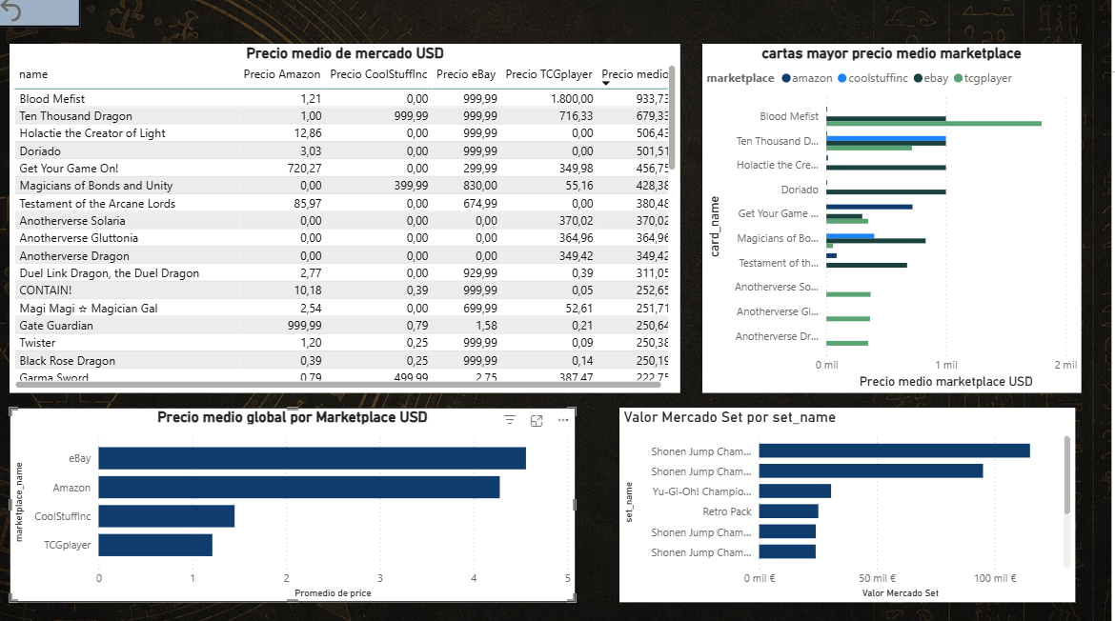
Captura de la pagina 02_Analisis_descriptivo.

4.1 Precio medio global por marketplace
Marketplace | Precio medio USD
eBay | $4.56
Amazon | $4.28
CoolStuffInc | $1.45
TCGplayer | $1.21
eBay lidera el precio medio global exportado con $4.56. La lectura es descriptiva: indica mayor precio medio en el conjunto filtrado, no una decision de compra.

4.2 Cartas con mayor precio medio
Carta | Precio medio | eBay | TCGplayer
Blood Mefist | $933.73 | $999.99 | $1,800.00
Ten Thousand Dragon | $679.33 | $999.99 | $716.33
Holactie the Creator of Light | $506.43 | $999.99 | $0.00
Doriado | $501.51 | $999.99 | $0.00
Get Your Game On! | $456.75 | $299.99 | $349.98
Magicians of Bonds and Unity | $428.38 | $830.00 | $55.16
Testament of the Arcane Lords | $380.48 | $674.99 | $0.00
Anotherverse Solaria | $370.02 | $0.00 | $370.02
Anotherverse Gluttonia | $364.96 | $0.00 | $364.96
Anotherverse Dragon | $349.42 | $0.00 | $349.42
La carta con mayor precio medio es Blood Mefist ($933.73). El ranking concentra cartas con precios extremos, por lo que debe usarse como lista de revision y no como recomendacion automatica.

4.3 Ranking carta-marketplace
Carta | Marketplace | Precio medio USD
Blood Mefist | tcgplayer | $1,800.00
Blood Mefist | ebay | $999.99
Doriado | ebay | $999.99
Holactie the Creator of Light | ebay | $999.99
Ten Thousand Dragon | coolstuffinc | $999.99
Ten Thousand Dragon | ebay | $999.99
Magicians of Bonds and Unity | ebay | $830.00
Get Your Game On! | amazon | $720.27
El ranking por carta-marketplace muestra que un mismo nombre puede destacar en fuentes distintas. Esto refuerza la necesidad de revisar fuente, cobertura y posibles outliers antes de comparar cartas.

4.4 Valor de mercado por set
Set | Valor mercado
Shonen Jump Championship 2007 Prize Card A | $115,033.33
Shonen Jump Championship 2005 Prize Card | $95,074.95
Yu-Gi-Oh! Championship Series 2010 Prize Cards | $30,547.47
Retro Pack | $25,119.51
Shonen Jump Championship 2004 Prize Card | $24,067.80
Shonen Jump Championship 2007 Prize Card B | $24,000.00
Pharaoh Tour 2007 promotional cards | $21,151.04
Shonen Jump Championship 2006 Prize Card | $18,530.00
El set con mayor valor exportado es Shonen Jump Championship 2007 Prize Card A ($115,033.33). La concentracion en sets premio sugiere que rareza competitiva, escasez y coleccionismo condicionan fuertemente el valor agregado.

5. Analisis diagnostico
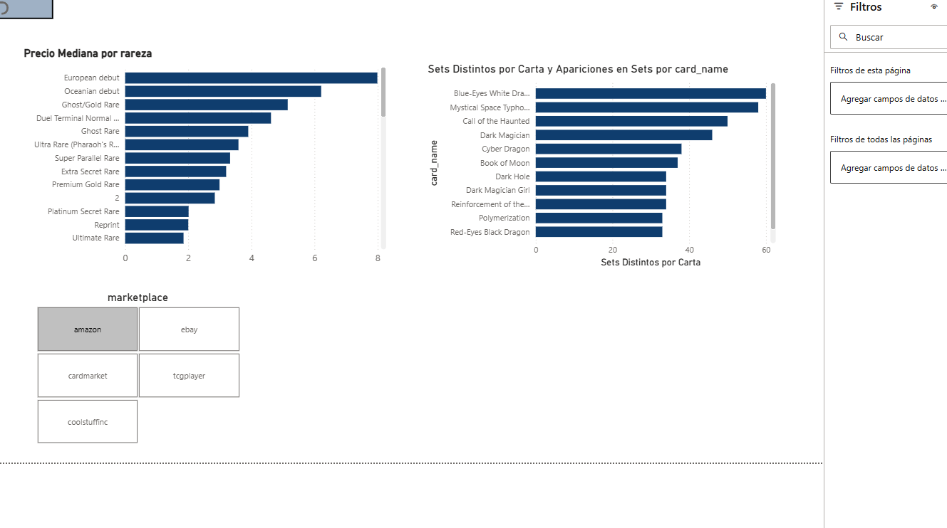
Captura de la pagina 03_Analisis_diagnostico.

5.1 Precio mediano por rareza
Rareza | Precio mediano
European debut | $7.99
Oceanian debut | $6.21
Ghost/Gold Rare | $5.15
Duel Terminal Normal Rare Parallel Rare | $4.62
Ghost Rare | $3.90
Ultra Rare (Pharaoh's Rare) | $3.59
Super Parallel Rare | $3.33
Extra Secret Rare | $3.20
Premium Gold Rare | $2.99
2 | $2.84
European debut aparece como rareza con mayor mediana ($7.99). La mediana reduce el efecto de precios extremos, por lo que esta lectura es mas estable que un promedio simple para diagnosticar rarezas.
La interpretacion prudente es que estas rarezas se asocian con precios superiores en el contexto exportado. No prueba causalidad: puede intervenir escasez, antiguedad, fuente de precio, carta concreta o baja cobertura.

5.2 Sets distintos y apariciones por carta
Carta | Sets distintos | Apariciones
Blue-Eyes White Dragon | 60 | 77
Mystical Space Typhoon | 58 | 70
Call of the Haunted | 50 | 64
Dark Magician | 46 | 59
Cyber Dragon | 38 | 47
Book of Moon | 37 | 46
Dark Hole | 34 | 41
Dark Magician Girl | 34 | 43
Reinforcement of the Army | 34 | 47
Polymerization | 33 | 57
Blue-Eyes White Dragon lidera presencia con 60 sets distintos y 77 apariciones. Esta senal explica disponibilidad historica, reimpresion o popularidad; no mide valor por si sola.

5.3 Preguntas respondidas
Pregunta | Respuesta basada en CSV | Decision / cautela
Que rarezas se asocian con precios mas altos? | Lidera European debut con mediana $7.99. | Usar como hipotesis diagnostica; validar cobertura por rareza.
Que cartas aparecen en mas sets? | Lidera Blue-Eyes White Dragon con 60 sets. | Interpretar como presencia/reimpresion, no como recomendacion.
Como afecta marketplace? | El visual incluye slicer con amazon, cardmarket, coolstuffinc, ebay y tcgplayer. | Mantener fuente y moneda antes de comparar precios.

6. Decisiones, hipotesis y siguientes validaciones
Linea de accion | Base observada | Siguiente validacion
Revisar outliers de precio | Blood Mefist encabeza precio medio con $933.73. | Contrastar precio por marketplace, moneda y cobertura.
Profundizar en sets premio | Shonen Jump Championship 2007 Prize Card A lidera valor agregado. | Separar precio de carta, precio de set y numero de apariciones.
Validar rarezas caras | Las primeras rarezas por mediana muestran precios superiores. | Medir numero de cartas por rareza antes de concluir.
Usar presencia como contexto | Blue-Eyes White Dragon y otras cartas clasicas lideran sets distintos. | Cruzar presencia con precio y tipo de carta.
Conclusion: el informe identifica senales de valor y presencia, pero las decisiones prescriptivas deben esperar a validar outliers, moneda, fuente y cobertura de cada visual.

